Mana loga funkcionalitāte

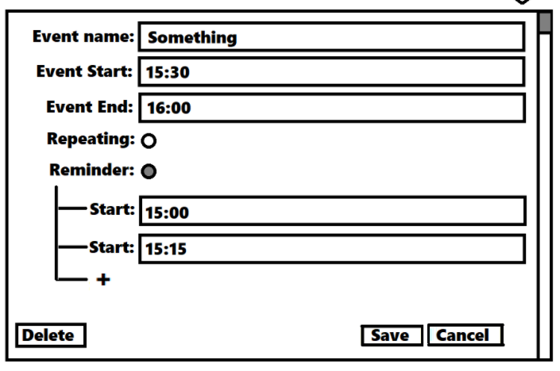

“Pievienot aktivitāti” logs

Tiks izsaukts nospiežot šo  pogu iepriekšēja laika izvēles logā (veido Emīls). Logs sastāvēs no taisnstūra formas, ja ekrāna logs tiek samazināts, logs nepaliek mazāks. Logs būs baltā background krāsā, teksts būs melns.

Event name: Datubāzē glabājas kā varchar datu tips, tiek uzglabāts aktivitātes nosaukums, piemēram, “Frizieris”(max. 50 rakstzīmes).

Event start un Event end tiek paņemts no iepriekšējās pulksteņa laika izvēles loga( vēl izstrādē, neesam līdz galam izdomājuši).

Repeating: ideja, kad aktivitāte tiek atgādināta ir checkbox, ieķeksējot katru dienu tiks nosūtīts atgādinājums par aktivitāti.

Reminder: checkbox, ieķeksējot parādīsies izvēle pievienot atgādinājuma laiku, laiks tiks ņemts no iepriekšējā pulksteņa laika izvēles loga. Visticamāk tiks izmantots javascript???

Delete poga: Izdzēš visu informāciju, kas ierakstīta formā.

Save: saglabā informāciju datubāzē.

Cancel: poga aizver logu.

Pogas veidotas ar html/css.

Nospiežot “plus” pogu atveras logs

Izvēlas pulksteņa laiku

Izvēlas vai reminder tikes atgādināts katru dienu

Izvēlas reminder laiku

Saglabā

Autors: Dāvis Ozols 410.grupa